Exercice :
Ecris les nombres qui manquent :

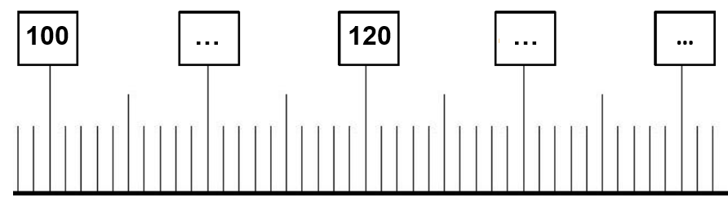
140
130
110

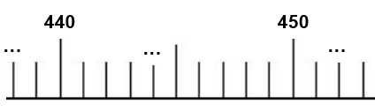
452
444
438

810
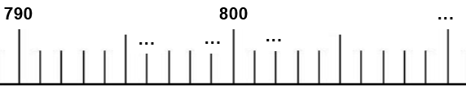
802
799
796

Exercice :
Complète le tableau comme l’exemple de la 1ère ligne

nombre | Nombre suivant | Nombre suivant terminé par 0 (dizaine suivante)
237 | 238 | 240
701 | 702… | 710
574 | …575 | 580
984 | 985… | 990

Exercice :
Calcule :
2 2 2  + 3 3 3  5 5 5  1 | 2 4 8  + 1 2 1  3 6 9  1
5 0 4  + 4 3 7  9 4 1 | 9 0 8  + 4 5  9 5 3

